基础知识
1.
VMnet0表示的是用于桥接模式下的虚拟交换机；
VMnet1表示的是用于仅主机模式下的虚拟交换机；
VMnet8表示的是用于NAT模式下的虚拟交换机。
2.
设置完虚拟机后需要重启网络服务，才能生效

NAT模式
- DHCP（动态主机配置协议）是一个局域网的网络协议。指的是由服务器控制一段lP地址范围，客户机登录服务器时就可以自动获得服务器分配的lP地址和子网掩码.
- NAT(Network Address Translation，网络地址转换),用来将 内网地址和端口号转换成合法的公网地址和端口号，建立一个会话，与公网主机进行通信。
- 概括来说DHCP对内，NAT对外。
- NAT模式,用到的是VMnet8虚拟网卡，其是虚拟机和主机通信的接口(中间还通过虚拟交换机)，虚拟机并不依靠虚拟网卡Vmnet8进行联网。
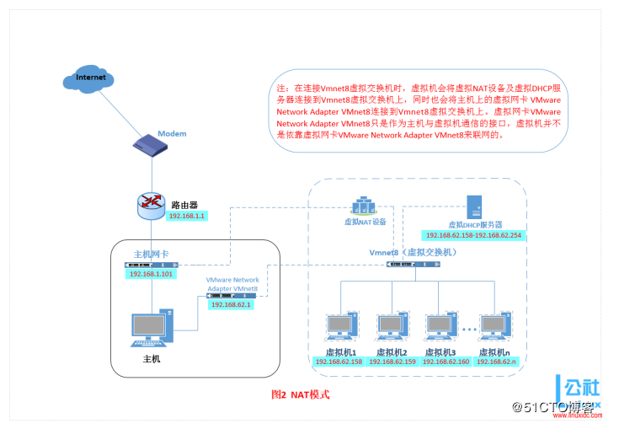
从上面的图可以看出，虚拟机联网是通过虚拟交换机+虚拟NAT设备连接主机网卡进行联网的，而Vmnet8仅是主机和虚拟机之间通信的桥梁。且从图中可以看出Vmnet8和虚拟DHCP服务器和虚拟机在同一网段，即同一局域网。可以关闭主机上的Vmnet8会发现，主机ping不通虚拟机，但虚拟机依然可以上网，可以ping通主机，就可以知道Vmnet8的作用是什么了。关闭Vmnet8依然能ping通主机是通过外网实现的。
4.NAT模式(用于共享主机ip)
共享IP主机：共享虚拟主机即一台服务器被划分成多个一定大小的空间，每个空间都给予单独的 FTP 权限和 Web 访问权限，多个用户共同平均使用这台服务器的硬件资源。

桥接模式(Bridged)
- 为什么在物理机上没有VMware Network Adapter VMnet0虚拟网卡呢？因为桥接模式是通过虚拟网桥进行通信和联网的，而不需要虚拟网卡来使虚拟机和物理机进行通信。
- 网桥也叫桥接器，是连接两个局域网的一种存储/转发设备，它能将一个大的LAN分割为多个网段，或将两个以上的LAN互联为一个逻辑LAN，使LAN上的所有用户都可访问服务器。
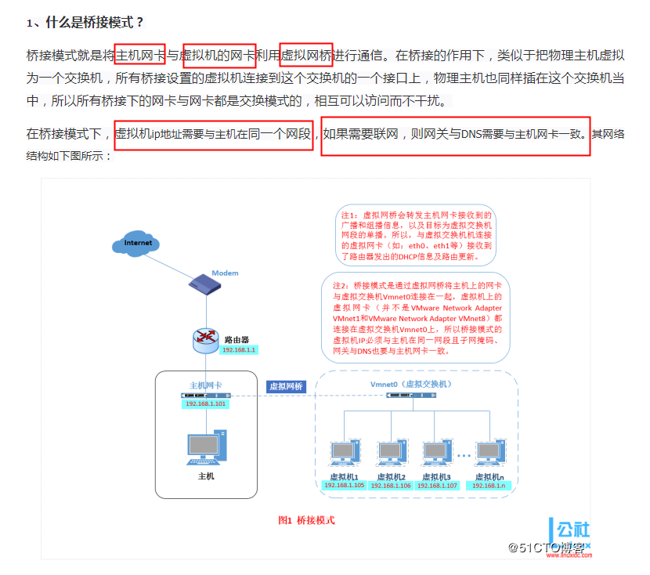
其与NAT模式不同的是，虚拟机ip需和主机在同一个网段。

HOST-ONLY(仅主机模式)
1.
Host-Only模式是出于安全考虑，Host-Only模式将虚拟机与外网隔开，使得虚拟机成为一个独立的系统，只与主机相互通讯。
如果要使得虚拟机能联网，我们可以将主机网卡共享给VMware Network Adapter VMnet1网卡，从而达到虚拟机联网的目的
2.
